Глава 2. Способы и средства инженерной разведки

2.1. Основы инженерной разведки и оснащения подразделений

Планирование мероприятий на случай возникновения чрезвычайных ситуаций, а тем более принятие решения на ликвидацию последствий чрезвычайных ситуаций невозможно без достоверных данных об обстановке. В целях получения этих данных всеми органами ликвидации ЧС и командирами формирования, принимающими участие в ликвидации ЧС должна быть организована разведка. В соответствии с органами организующими разведку, разведка подразделяется на общую и специальную, в том числе и инженерную.
Инженерная разведка ведется инженерными подразделениями войск ГО, формированиями инженерно-технических служб, а также разведчиками-специалистами, включаемыми в состав формирований, осуществляющих аварийно-спасательные и другие неотложные работы в чрезвычайных ситуациях.
Основной целью инженерной разведки является своевременное добывание достоверных инженерных и других разведывательных сведений об обстановке на объектах выполнения аварийно-спасательных работ, на маршрутах движения сил ликвидации чрезвычайных ситуаций, в районах расположения сил ликвидации чрезвычайных ситуаций и размещения эвакуированного населения. Эти сведения необходимы начальникам региональных центров, председателям КЧС - начальникам гражданской обороны, начальникам аварийно-восстановительных и инженерных служб, командирам частей и соединений ГО и командирам формирований для принятия обоснованных решений при организации выполнения задач инженерного обеспечения аварийно-спасательных работ.
Инженерная разведка организуется и ведется в соответствии с требованиями, предъявляемыми в целом к общей разведке. Главными из этих требований являются: непрерывность, активность, целеустремленность, своевременность и достоверность. Все эти требования взаимно связаны между собой и несоблюдение любого из них осложняет организацию и ведение инженерной разведки, приводит к лишним затратам сил и средств, а в ряде случаев - к срыву выполнения поставленной задачи.
Задачи решаемые инженерной разведкой в районах проведения аварийно-спасательных работ будут определяться конкретной обстановкой в различных чрезвычайных ситуациях.
Основными задачами инженерной разведки в районе массовых разрушений зданий и сооружений (при воздействии противником средств поражения ; разрушительного землетрясения, производственных взрывах и т.п.) будут являться:
характер разрушений зданий и сооружений на участке ведения работ;
масштабы и структура завалов;
места, способы и объемы работ по обрушению зданий, сооружений и конструкций, угрожающих обвалом;
проходимость местности на местах проведения работ для тяжелой техники;
объемы инженерных работ по оборудованию подходов к завалам;
объемы по расчистке мест развертывания техники для ведения аварийно-спасательных работ;
характер и объемы работ по локализации и ликвидации повреждений на КЭС;
наличие местных строительных материалов для проведения АСДНР и выполнения задач инженерного обеспечения;
объем работ по оборудованию пунктов водоснабжения;
объем работ по освещению участка ведения аварийно-спасательных работ.
В районе аварии на радиационно-опасном объекте силами и средствами инженерной разведки определяются:
характер разрушения реактора, зданий и сооружений на территории станции;
объем и структура завала вокруг реактора;
объем земляных работ по дезактивации территории станции;
объем работ по устройству бетонных экранов вокруг разрушенного реактора;
объем дезактивации методом срезания грунта (5-10 см) на грунтовых дорогах и обочинах улучшенных дорог;
объем срезаемого грунта с целью дезактивации жилых подворий населения;
объем земляных работ по оборудованию санитарно-обмывочных пунктов (СОП);
места и объемы выполнения водоохранных мероприятий;
места размещения, условия выполнения и объемы работ по оборудованию могильников;
места и объемы по оборудованию пунктов водоснабжения;
наличие и объемы местных строительных материалов для выполнения мероприятий по консервации лесных массивов;
возможные места развертывания и объемы по оборудованию районов развертывания полевых бетонных заводов;
объем работ по освещению мест ведения АСР.
В районах наводнений, сходе селей, снежных лавин и оползней определяются параметры наводнения, схода селей, лавин и оползней (скорость течения, движения, глубина затопления, масса селей, снежные лавины и оползня, их высота и ширина);
степень и характер разрушения зданий жилого сектора;
характер и объемы восстановления разрушенных дорог, водо- и селезащитных сооружений;
характер и объемы восстановления мостов;
объемы работ по строительству дополнительных (новых) водо- и селезащитных дамб;
места размещения и объемы работ по строительству могильников для захоронения погибшего скота;
условия проходимости местности для колесной и гусеничной техники за пределами зоны затопления;
возможности использования различных плавсредств для проведения спасательных работ.
В зависимости от масштабов и характера чрезвычайной ситуации, состава привлекаемых сил основными силами инженерной разведки будут являться подразделения наземной инженерной разведки, которые способны добывать наиболее полные и точные данные об инженерной обстановке в районах чрезвычайных ситуаций. Эти данные могут добываться различными способами, основными из которых являются : наблюдение, непосредственный осмотр, фотографирование.
Успешная организация инженерной разведки основывается на глубоком понимании характера действия сил ликвидации чрезвычайных ситуаций и задач инженерного обеспечения, твердом знании возможностей сил и средств инженерной разведки и умелом их применении.
Ответственность за организацию инженерной разведки несет начальник инженерной службы.
Непосредственным организатором инженерной разведки являются штабы служб, в которых создаются штатные и нештатные разведорганы.
Общее руководство и координация действий по организации инженерной разведки осуществляют начальники инженерно-технических отделов, отделений и офицеры, занимающиеся вопросами инженерного обеспечения в штабах по делам ГО и ЧС городских районов.
Общее руководство заключается в:
осуществлении контроля за организацией, укомплектованием, оснащением, подготовкой и готовностью формирований инженерной разведки;
выдача исходных данных и оказание помощи в планировании инженерной разведки;
осуществлении контроля за ведением инженерной разведки и оказании помощи в выполнении поставленных задач;
организация сбора и обработки разведывательных данных по инженерной обстановке на объектах в различных ЧС;
докладе обобщенных данных инженерной разведки вышестоящему начальнику.
Конкретный состав объектов инженерной разведки в зависимости от масштабов решаемых задач можно разделить на три группы:
1. На этапе выработки решения объектами инженерной разведки области будут являться: территории отдельных сельских районов области; крупных объектов экономики, АЭС, ГЭС; участки железных и шоссейных дорог; магистральные энергетические коммуникации и другие крупномасштабные объекты.
2. В городах и районах объектами инженерной разведки будут являться: микрорайоны; жилые кварталы; отдельные предприятия (организации); участки местности; транспортные и энергетические коммуникации.
3. Объектами инженерной разведки предприятий (организаций), воинских частей и формирований будут являться: отдельные здания, сооружения; жилые дома и другие объекты спасательных работ, а также маршруты выдвижения к ним сил.
В ходе ликвидации чрезвычайных ситуаций объектами инженерной разведки становятся любые другие места (независимо от уровня разведки) возможного нахождения пострадавших людей, аварий на коммунально-энергетических сетях и транспортных коммуникациях (защитные сооружения, подземные пространства, подвальные помещения, отдельные участки завалов и т.д.).
Исходя из масштабов решаемых задач и объектов основными силами являются:
инженерно-разведывательные подразделения соединений и частей ГО;
территориальные инженерно-разведывательные формирования;
объектовые инженерно-разведывательные формирования;
инженерно-разведывательные формирования служб ГО.
К инженерно-разведывательным подразделениям соединений и частей ГО относятся:
взвод инженерной разведки спасательной роты отдельного аварийно-спасательного батальона (оасб);
взвод инженерной разведки специальной роты отдельного механизированного батальона (омб);
взвод инженерной разведки отдельного инженерно-технического батальона;
разведывательно-водолазный взвод отдельного понтонно-переправочного батальона.
Структура, оснащение и производственные возможности взвода инженерной разведки (вир) спаср оасб приведены на рис. 2.1.

16 Возможности за 10 часов:
Очаг - 18 км²
О Т Д Е Л Е Н И Я ЗС - 120 шт.

инженерной пиротехническое поиска
разведки 5 чел. 5 чел.
5 чел. Р-157-2 Р-157-5
ГАЗ-66-1 ГАЗ-66-2 ГАЗ-66-1

Рис. 2.1. Состав и оснащение взвода инженерной разведки оасб

Состав и оснащение взвода инженерной разведки (вир) омб приведен на рис. 2.2.

21
Возможности за 10 часов:
4 О Т Д Е Л Е Н И Я Очаг - 12 км²
ЗС - 80 шт.
инженерной пиротехническое
разведки
5 чел. 5 чел.

Р-152 - 4 Р-157- 4
ГАЗ-66 - 2 ГАЗ-66 - 2

Рис. 2.2. Состав и оснащение взвода инженерной разведки омб

Состав и оснащение взвода (инженерной) разведки отдельного инженерно-технического батальона приведены на рис. 2.3.

21
отделения

пиротехническое инж.разведки
5 чел. 5 чел.

Р-157- 4 Р-157- 4
ГАЗ-66 - 2 ГАЗ-66 - 2

Рис. 2.3. Состав и оснащение взвода инженерной разведки оитб
Состав и оснащение разведывательно-водолазного взвода приведены на рис. 2.4.

16

инженерной водолазное
разведки
7 отделения 7

Лодка ИЛ-8 - 1 Р-157- 4
ГАЗ-66 -1 ПТС-1;
Рекомпрессионная станция ПРС-3 - 1 шт

Рис. 2.4. Состав и оснащение разведывательно-водолазного взвода

К территориальным инженерно-разведывательным формированиям относятся:
территориальные группы инженерной разведки;
объектовые группы (звенья) инженерной разведки;
группы (звенья) инженерной разведки служб.

Состав и оснащение группы инженерной разведки приведены на рис. 2.5.

Ком-р группы 21
з в е н ь я

связи, управления инж.разведки фоторазведки
5 чел. 5 чел. 5 чел.

Рис. 2.5. Состав и оснащение территориальной группы инженерной разведки

За 10 часов: разведка 2-3 маршрутов протяженностью 75-100 км;
разведка очага на площади - 1 км²;
разведка заваленных убежищ - 20 - 30 шт.

Для ведения общей разведки при действии осбр ГО в зонах чрезвычайных ситуаций создается система разведки, которая включает:
разведывательный отряд (разведывательные дозоры) для разведки маршрута ввода и участка (объектов) работ на всю глубину поставленной задачи;
разведывательные дозоры от батальонов первой смены для выполнения задач по детальной разведке назначенных батальонам объектов работ;
разведывательные дозоры (группы) служб - для ведения специальной разведки (по профилю служб);
наблюдательные посты на пунктах управления в подразделениях и на границах участков заражения.
Учитывая, что осбр при выдвижении в зоны ЧС (очаги) назначаются 1-2 основных и 1 запасной маршрут, в зависимости от количества участков производства работ, то очевидно в бригаде могут создаваться 1 разведывательный отряд или 2 разведывательных дозора. В состав разведывательного отряда должен быть включен взвод инженерной разведки, а в разведывательный дозор - по отделению инженерной разведки. В разведывательные дозоры батальонов первой смены также должны быть включены не менее чем по одному отделению инженерной разведки.
Для организации инженерной разведки в интересах бригады и батальонов, для разведки специальных объектов, начальник инженерной службы бригады, за счет разведывательных подразделений батальонов второй смены, создает разведывательный дозор в составе взвода инженерной разведки и систему наблюдательных постов в районах чрезвычайных ситуаций с изменяющейся во времени инженерной обстановкой (например: наводнение, обвалы, оползни, сели, лавины).
Для ведения общей разведки при действии невоенизированных формирований в зонах чрезвычайных ситуаций создаются:
сводные разведывательные отряды (СРО) области, для ведения разведки на основных маршрутах выдвижения сил, территориях, оказавшихся в зонах разрушения, химического и радиоактивного заражения и катастрофического затопления, количество которых определяется в соответствии с возможной обстановкой. В состав СРО обязательно должна быть включена как минимум 1 территориальная группа инженерной разведки;
сводные разведывательные отряды городов, районов для ведения разведки на маршрутах и участках проведения спасательных работ силами города. В состав СРО обязательно должны быть включены звено или группа инженерной разведки;
сводные разведывательные отряды объектов экономики;
разведывательные группы служб;
наблюдательные посты на пунктах управления и границах зоны чрезвычайных ситуаций, с изменяющейся во времени инженерной обстановкой.

2.2. Инженерная разведка маршрутов движения сил ликвидации
чрезвычайных ситуаций

В современных условиях характер местности особенно в чрезвычайных ситуациях оказывает сильное влияние на степень планирования операций войсками гражданской обороны и формированиями административных районов, округов и т.д. Поэтому, разведке путей движения войск гражданской обороны и формирований, предшествует этап выбора направлений движения по топографическим картам с учетом районных, областных схем пахотных земель и угодий. Направления выбираются по местности с учетом существующих дорог, природных условий, возможностей естественной маскировки, ожидаемой интенсивности движения сил, а также времени года и погоды.
Для получения более детальных данных о местности, полосе выдвижения используются специальные карты, аэрофотоснимки, описания района выдвижения, геолого-географические карты.
При выборе маршрутов движения выявляются:
основные магистральные маршруты выдвижения сил и формирований гражданской обороны;
участки и районы, в которых затруднена подготовка путей;
направления обходов или преодоления труднопроходимых участков;
количество, тип, состояние и грузоподъемность искусственных сооружений на маршрутах движения;
наличие естественных укрытий и скрывающих масок;
наиболее вероятные объекты возможных разрушений, повреждений и пожаров на путях движения;
участки, вызывающие сложность в организации движения сил (пересечения с железными и автомобильными дорогами, крупные населенные пункты, промышленные предприятия и т.д.).
Разведку путей движения ведется в целях получения наиболее полных и достоверных данных о наличии и состоянии существующих дорог и объектов на них, характере и условиях местности для возможности прокладывания колонных путей.
Основными задачами инженерной разведки путей движения войск гражданской обороны и формирований являются:
уточнение на местности выбранного по карте направления пути и его обозначение;
выявление характера и вероятность зон затопления, пожаров, радиоактивного, бактериологического заражения;
наличие минно-взрывных, невзрывных заграждений и разрушений на путях движения;
определение технических характеристик и состояний используемых дорог и дорожных сооружений;
разведка водных преград, бродов, ледяных переправ;
определение проходимости грунтовых дорог и местности вне дорог на направлениях подготовки колонных путей;
выявление возможных мест заготовки дорожно-строительных материалов, определение их запаса, качества, условий разработки и пути транспортировки.
В зависимости от чрезвычайной ситуации, объемов и характера задач, а также наличие сил, средств и времени, инженерную разведку путей движения войск ГО и невоенизированных формирований ведут с наземных или воздушных средств разведки. Преимущественными способами добывания разведывательных данных являются наблюдение, фотографирование, поиск, осмотр объектов, направлений движения, а также разрушений, заграждений и их возможные пути обходов.
Наземная или воздушная разведка путей движения, в зависимости от обстановки, чрезвычайной ситуации ведется заблаговременно в мирное время или одновременно с началом подготовки путей.
Для ведения наземной разведки дорог используются приборы и оборудование, установленные (перевозимые) в транспортных автомобилях ИРД применительно к выполняемой задаче.
Вариант оснащения подразделений разведки дорог в таблице 2.1.

Таблица 2.1
Примерное оснащение подразделений разведки дорог

Наименование | Разведка путей
 | наземная | воздушная
1 | 2 | 3
Вертолет, шт | - | 1
Автомобиль, бронетранспортер или инженерная разведывательная машина, шт | 1 | -
Лодка малая надувная (при обеспечении подразделения не плавающим транспортным средством),шт | 1 | -
Миноискатель, шт | 1 | -
Комплект средств разведки и разминирования | 1 | -
Прибор химической разведки, шт | 1 | 1
Рентгенметр, шт | 1 | 1
Дозиметр индивидуальный | для всего личного состава
Зимняя одежда | для всего личного состава
Плавательный костюм, комплект | 1 | -
Сапоги резиновые, пар | 2-3 | -
Саперный дальномер, шт | 1 | -
Бинокль, шт | 1 | 1
Фотоаппарат, шт | 1 | 1
Диктофон или магнитофон | - | 1
Приборы для измерения продольных уклонов : горный компас, уровень, транспортир, комплект | 1 | -
Компас, шт | 1 | -
Ракетница с комплектом ракет, шт | 1 | 1
Приборы для оценки проходимости местности : пенетрометр, гиревой ударник, лом-ударник, шт. | 1 | -
Рулетка длиной 20 м, шт. | 2 | -
Метры складные, шт. | 2 | -
Мерный складной канатик, шт | 2 | -
Донный щуп ГР-69, шт | 1 | -
Зондировочный болотный бур, шт | 1 | -
Лот (ИРЭЛ), шт | 1 | -
Гидрометрическая вертушка ГР-21М (поплавок), шт | 1 | -
Ледомер с ледорубом (при разведке зимних дорог и колонных путей), шт. | 1 | -

1 | 2 | 3
Плотномер для снега (при разведке зимних дорог и колонных путей), шт. | 1 | -
Шанцевый инструмент, комплект | 1 | -
Вехи, компл. | 2 | -
Маршрутные знаки и указатели, компл. | 1 | -
Радиостанция (при отсутствии на транспортном средстве табельной радиостанции), шт | 1 | 1
Карта, шт | 1 | 1
Канцелярские принадлежности, компл. | 1 | 1
Справочные материалы, компл. | 1 | 1

Примечания: 1. В ночное время подразделение обеспечивается электрическими фонарями и приборами ночного видения.
2. При ведении воздушной разведки с высадкой наземной группы она оснащается в зависимости от выполнения задачи (как наземный ИРД).

Средства инженерной разведки путей по задачам подразделяются на приборы определения:
проходимости местности;
разведки дорожно-мостовых объектов;
мест заготовки дорожно-строительных материалов, пунктов развертывания и заготовки мостовых и дорожных конструкций, водных преград и минно-взрывных заграждений.
По способу применения средства инженерной разведки дорог подразделяются на приборы индивидуальные (контактного испытания поверхностей движения); приборы наблюдения и фотографирования. В последнее время, разработаны дистанционные средства зондирования и определения проходимости местности.
Приборы индивидуального испытания поверхностей движения включают средства определения опорной и габаритной проходимости, которые могут быть, как навесные на транспортных средствах, так и переносные.
В настоящее время широко используются подразделениями инженерной разведки простейшие приборы типа динамических пенетрометров:
гиревые ударники (ДорНИИ, болотный аэродромный водолазный), ломы ударники, показания которых эмпирически связаны с количеством переходов машин разных марок (рис. 2.6; 2.7).
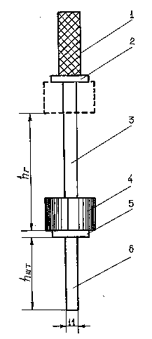
Рис. 2.6. Гиревой ударник
1 - рукоятка;
2 - верхняя упорная шайба;
3 - шток;
4 - гиря;
5 - нижняя упорная шайба;
6 - погружаемый в грунт штамп;
h_{г} - высота падения гири;
h_{шт} - длина забиваемого в грунт штампа

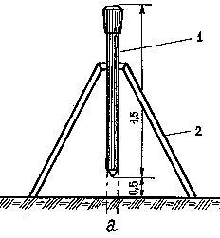 | 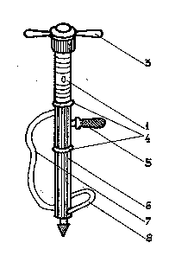 | 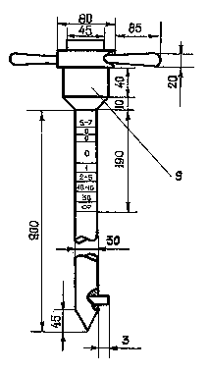
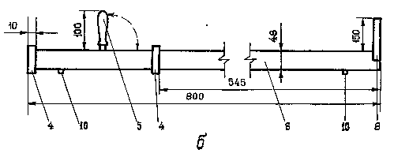

Рис. 2.7. Лом ударник
а) с треногой; б) с направляющей трубой; 1 - лом; 2 - тренога; 3 - ручка; 4 - направляющая шайба; 5 - ручка держатель; 6 - направляющая труба; 7 - ремень; 8 - лапка; 9 - груз; 10 - крепление ремня.

В последнее время для оценки проходимости местности вне дорог большое распространение получили статические пенетрометры - типа РП-1 (рис. 2.8) и универсальные, например, конструкции ВСЕГИНГЕО (рис. 2.9), а также статический навесной пенетрометр СБ-40 (СГ-14).

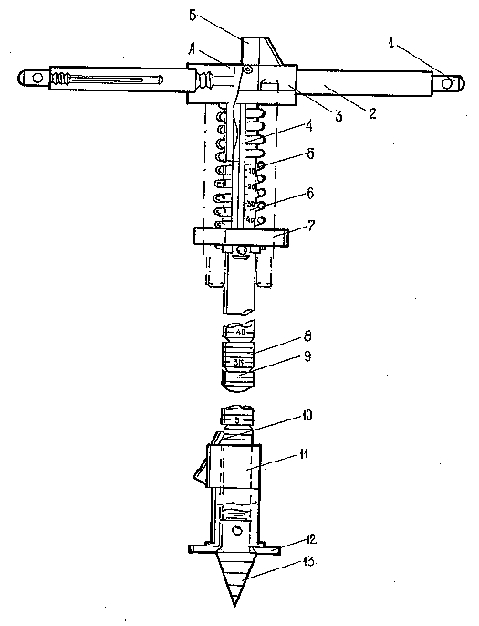
Рис. 2.8. Ручной пенетрометр РП-1
1 - ключ;
2- ручка;
3 - подвижная головка;
4 - направляющая шпилька;
5 - калиброванная пружина;
6 - шкала усилия вдавливания;
7 - опора пружины;
8 - штанга;
9 - кольцевая проточка;
10 - защелка;
11 - указатель глубины вдавлива-
ния;
12 - опорная плита;
13 - наконечник;
А - плоскость ступенчатого среза, для усилия 200 Н;
Б - плоскость для контроля усилия 400 Н

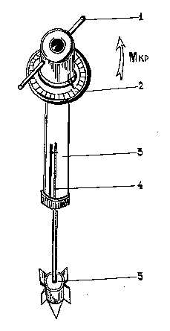

Рис. 2.9. Универсальный пенетрометр
(ВСЕГИНГЕО)
1 - ручка;
2 - шкала определения крутящего момента;
3 - корпус;
4 - указатель усилия вдавливания наконечника;
5 - наконечник универсальный.

Пенетрометры типа РП-1 с рабочим органом в виде конического наконечника обеспечивают получение коэффициента пенетрации

q_{п} = $\frac{P_{P}}{F_{\text{KOH}}}$, кгс/см² (2.1)

или коэффициента зондирования

q_{з} =$\frac{ò_{\text{}}}{F_{\text{}}}$, кгс/см² (2.2)
и по своим возможностям аналогичны гиревым ударникам. С помощью РП-1, по разработанной методике, предельное количество машин устанавливают по глубине погружения конусного наконечника при усилии его задавливания в грунт 20 или 40 кгс.
Рабочим органом универсальных пенетрометров являются конусные, круглые или плоские штампы совмещенные с симметрично расположенными крылками.
При использовании универсальных пенетрометров, по усилию задавливания наконечника (штампа) в грунт (Р₁), определяют коэффициент сопротивления движения, а по крутящему моменту вращения крылки (М_{кр}) на этой глубине, устанавливают коэффициент сцепления (ϕ).
В дальнейшем по усилию Р₂ необходимого для задавливания наконечника на глубину (h₂) - определяют удельное количество проезда машин (N_{max}).
При испытании грунтов вращательным срезом с помощью вращения крылок, определяется удельное сопротивление грунта срезу ( τ ).

τ = $\frac{M_{\text{kp}}}{k_{H}}$ , (2.3)

где: М_{кр} - максимальный крутящий момент, кгс см;
к_{n} - константа наконечника, см³.
Определение опорной проходимости снежной целины в полевых условиях осуществляется с помощью весового снегомера ВС-43 (рис. 2.5), по глубине вдавливания цилиндра в снег (h_{см}) и массе снега (m_{сн}) - числу делений линейки весов отобранной пробы с последующим расчетом по формуле
ρ_{сн} =$\frac{m_{\text{CH}}}{h_{\text{CH}}}⋅\text{100}$, кгс/см³ (2.4)

При толщине снега более 60 см, измерения производят послойно в два-три приема. Плотность снега в этом случае определяется по формуле

ρ_{сн} = $\frac{m_{\text{CH}}^{(1)}+m_{\text{CH}}^{(2)}+\text{.}\text{.}\text{.}+m_{\text{CH}}^{(n)}}{h_{1}+h_{2}+\text{.}\text{.}\text{.}+h_{n}}⋅\text{100}$, кгс/см³ (2.5)

В качестве оптических средств органы инженерной разведки путей имеют на вооружении бинокли (Б-8), саперный дальномер ДСП-30, прибор ночных работ ПНР-1м, перископ большого увеличения (ПБУ), оптический визир (ОПВ-1р) и трубу зенитную командирскую ТЗК.

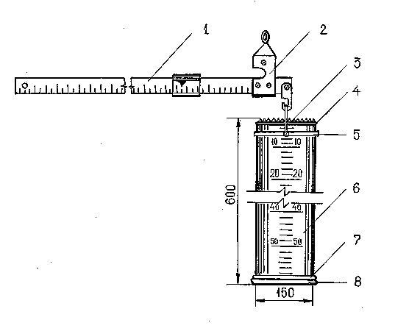
Рис. 2.10. Снегометр весовой ВС-43
1- рычажные весы; 2 - ось рычажных весов; 3 - режущая часть цилиндра с зубьями; 4 - верхнее упорное кольцо; 5 - подвижное кольцо с дужкой; 6 - цилиндр; 7 - нижнее упорное кольцо; 8 - крышка цилиндра.

Инженерная разведка, действующая на вертолете, оснащается комплектом разведки с вертолета (КРВ) (рис. 2.11), а также приборами оценки проходимости местности, средствами разведки дорожно-мостовых конструкций аналогичных наземных ИРД.
Комплект разведки с вертолета (КРВ) включает:
1. Средства аэровизуальной и аэрофотографической разведки (аэрофотоаппараты АФА-41/10, АФА-42/100; фоторужье “Зенит“, “Зоркий“; оптический визир ОПВ-1р; диктофон П-180; бинокль (В-8), кинокамера.
2. Средства фотолабораторной обработки, дешифрования и оформления материалов разведки, развертываемые внутри кузова автомобиля; ручной проявительный прибор РПП-10; копировальный прибор КП-11; электроглянцеватель ЭФГ-3; прибор для дешифрования аэрофильмов ПНД-7м; набор дешифрирующих луп НДЛ-2; увеличитель УДФ; прибор ночных работ ПНР-1А; фотолабораторное оборудование, имущество, материалы (экспонометр, весы, химические реактивы, электрокипятильник) и чертежно-письменные принадлежности.
3. Вспомогательное оборудование : приспособления для установки аэрофотоаппаратов АФА, оптического прибора ОПВ-1р и ТЗК на вертолете, силовой агрегат АБ-4-0/230 и приспособление для его выгрузки (погрузки); средства связи - радиостанции Р-123; водяной насос; канистры и бачки.
Комплект средств инженерной разведки местности с вертолета позволяет с высокой точностью вести воздушную разведку путей движения методом аэровизуального наблюдения и аэрофотографирования (планового и перспективного). Фотоматериалы инженерной разведки местности представляются через один час после приземления.

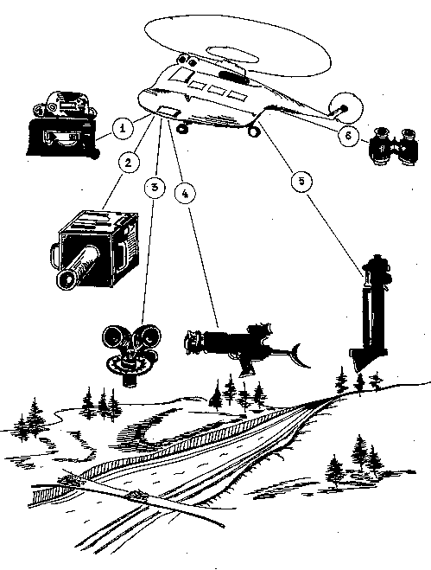 | 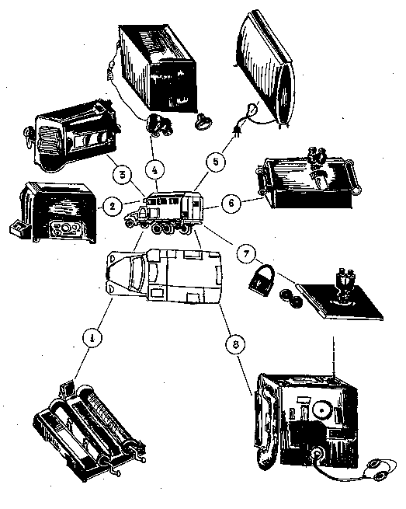
Средства аэровизуальной и  аэрофотографической разведки  1. Аэрофотоаппарат АФА 41/10;  2. Аэрофотоаппарат АФА 42/10;  3. Труба зенитная командирская (ТЗК);  4. Фоторужье “Снайпер”  5. Оптический визир (ОПВ-1Р)  6. Бинокль Б-8 | Средства фотолабораторной обработки, дешифрования и оформления материалов разведки (вспомогательное оборудование)  1. Ручной проявительный прибор  2. Силовой агрегат  3. Копировальный прибор  4. Прибор ночных работ  5. Глянцеватель  6. Прибор для дешифрования аэроснимков  7. Набор дешифровальных луп и увеличитель  8. Радиостанция Р-123

Рис. 2.11. Состав комплекта разведки с вертолета (КВР)

Плановое одиночное, маршрутное и площадное воздушное фотографирование путей движения и объектов осуществляется при скорости полета вертолета до 180 км/час. В ходе перспективного маршрутного и площадного фотографирования местности и отдельных объектов скорость полета вертолета составляет 80 км/час.
Детальная разведка путей движения и обследование отдельных объектов может производиться методом зависания вертолета или его посадки на местность.

2.3. Разведка источников водоснабжения

Разведка источников воды производится в целях изучения, уточнения и определения их состояния, производительности (расхода воды) и качества воды в них, а также уточнения радиационной, химической и санитарно-эпидемической обстановки в предполагаемых районах оборудования пунктов водоснабжения и позволяет определить наиболее оптимальный состав сил и средств, технологию очистки для решения задач по обеспечению соединений и частей ГО водой при ликвидации последствий чрезвычайных ситуаций.
Разведка источников воды ведется силами разведывательных подразделений (ИРД) соединений и частей ГО с участием представителей медицинской службы и службы РХБЗ.
Инженерный разведывательный дозор действует , как правило, на автомобиле, бронетранспортере или вертолете и оснащается радиостанцией, картой (схемой маршрута), рентгенметром, переносной лабораторией для водоочистных средств ПЛВС, компасом, секундомером, рулеткой или трассировочным шнуром, электрическим фонарем, посудой для отбора проб воды, хлопушкой или электрическим уровнемером, вольтметром и другими приборами для определения технического состояния электрической сети, указателями для обозначения маршрута к источнику воды.
При разведке оборудованных водозаборных сооружений и водопроводной сети населенного пункта (объекта) определяется возможность их использования для оборудования пунктов водоснабжения или снабжения населения водой, для чего уточняются места и техническое состояние водозаборов, резервуаров с запасами воды, водоводов, насосных станций, определяется качество воды в источниках.
Осмотром водозаборных скважин (колодцев) устанавливается :
состояние оголовка, обсадной колонны (крепи), водоподъемного оборудования (погружного насоса, водоподъемных труб, кабеля и пульта оборудования);
статический уровень и высота столба воды;
необходимость и объем ремонтных работ, и возможность подключения имеющихся на скважине (колодце) водоподъемных средств и войсковых электростанций.
При разведке поверхностных источников (рек, озер, водохранилищ) по внешним признакам выявляются возможные очаги загрязнения, наличия РВ, ОВ и других токсичных веществ. На загрязнение и заражение поверхностных источников могут указывать имеющиеся в районе источника разрушенные промышленные предприятия, свалки мусора, выгребные ямы, а также маслянистые пленки на поверхности воды, изменение окраски, увядание растений, появление посторонних запахов, наличие погибших животных, птиц, рыбы и других обитателей водоемов и водотоков. Пригодность воды для оборудования на нем пункта водоснабжения определяют по результатам обследования и анализов, выполненных на месте, которые должны содержать следующие минимально-необходимые показатели:
физические и органолептические - прозрачность, цветность, запах;
токсикологические (название и концентрация);
РВ - концентрация.
Если этих данных достаточно для предварительного решения по развертыванию на источнике пункта водоснабжения, то в дальнейшем определяется расход (запас) воды и при необходимости отбираются пробы воды для определения содержания в ней ОВ и БС.
Разведка подземных вод может производиться по местным признакам или по аналогии с действующими в данном районе скважинами и колодцами. До начала разведки условия залегания подземных вод обычно изучаются по крупномасштабным топографическим картам, специальным картам условий водоснабжения Военно-географических описаний местности и приложений к ним.
В этом случае изучение включает:
выявление и изучение характерных форм рельефа, свидетельствующих о возможном наличии подземных вод;
изучение непосредственной информации о подземных водах по гидрогеологическим разрезам колодцев и скважин;
изучение вида произрастающей растительности в заданном районе (неглубоко залегающие подземные воды (до 5 м) определяют по наличию влаголюбивых растений - камыша, осоки, щавеля, хвоща и др.);
изучение расположения рек, озер, болот и сопряженности их с благоприятными для поиска подземных вод формами рельефа.
Более точную и полную информацию о формах рельефа и растительном покрове местности можно получить с помощью аэрофотоснимков. Командир инженерного разведывательного дозора в соответствии с установленным сроком и порядком докладывает начальнику (командиру), поставившему задачу, результаты разведки. К письменному донесению обычно прикладывается схема разведки источника воды с подробным описанием маршрута, источников воды, качества воды в них, а также другие данные.

2.4. Разведка водных преград

Инженерная разведка водной преграды включает в себя и разведку подходов к водной преграде.
Инженерная разведка района оборудования переправы проводится с целью получения данных для уточнения или выбора места оборудования переправы и мест расположения ее элементов, а также для выработки решения на оборудование и содержание переправы и организации выполнения задачи. При этом определяют ориентировочно объемы работ по оборудованию и содержанию переправы.
Способы и средства инженерной разведки водной преграды выбираются в зависимости от характера водной преграды, решаемых задач силами ликвидации чрезвычайных ситуаций.
Ориентировочные, предварительные данные о водной преграде и прилегающей к ней местности получают в результате изучения топографических карт, географических описаний, данных водомерных постов и судовых лоций, а также из разведывательной информации, полученной от непосредственных начальников и вышестоящих штабов.
Используя информацию, получаемую с топографических карт, необходимо иметь в виду, что на ней приведены среднестатистические данные о скорости течения и ширине водных преград, соответствующих их меженному состоянию. В этом отношении более оперативную информацию, в части действительной ширины водной преграды, наличии островов, отмелей, особенно в период половодий, можно получить по аэрофотоснимкам.
Каждый из источников имеет свои достоинства и недостатки. Поэтому все источники обычно изучаются в комплексе и во взаимосвязи друг с другом. Использование того или иного источника данных о водной преграде и прилегающей местности вытекает из условий, в которых происходит оценка обстановки.
Наиболее полный объем данных, необходимых для принятия решения на оборудование и содержание переправы и организации выполнения задачи получают от инженерной разведки.
В настоящее время указанные данные могут быть получены следующими средствами и способами:
наличие минно-взрывных заграждений - 1-2 миноискателя и 2-3 минных и донных щупа;
ширину водной преграды - саперным дальномером, биноклем или непосредственным промером с помощью мерного троса;
глубину водной преграды - прибором “Вертикаль“, багром или лотом с плавающего средства;
профиль живого сечения - инженерным разведывательным эхолотом ИРЭЛ, установленным на плавающей машине, или непосредственным промером;
скорости течения - гидродинамической вертушкой или поплавками по секундомеру;
вид грунта дна - донным щупом, а проходимость местности - пинетрометром или гиревым ударником, а приближенно - пропуском машины;
уклоны местности на подходах и берегах - уклономером или ватерпасовкой;
плотность ледохода на участке реки оценивается визуально или по данным аэрофотосъемки.
Следует отметить, что необходимая полнота данных о ширине и глубине водной преграды зависит от вида оборудуемой переправы.
Так, в створах десантных и паромных переправ ширину водной преграды определяют визуально или с помощью бинокля с точностью до 10 % , а в створах наплавных мостов саперным дальномером или мерным тросом с точностью ± 1,5м. Глубину водной преграды на трассах десантных и паромных переправ определяют, приближенно выявляя, главным образом, наличие отмелей и подводных предметов на глубине, соответствующей осадке плавающих средств.
В створе строительства низководных и комбинированных мостов (на участках эстакад) строят профили преграды с промером глубины через каждые 5 м.
Все полученные данные инженерной разведки немедленно с помощью средств связи или лично в ходе рекогносцировки докладываются командиру, выславшему разведку, и заносятся на топографическую карту (масштаба 1: 25000 - 1 : 50000 или схему) и в карточку инженерной разведки (табл. 2.2).
Для ведения инженерной разведки водных преград при оборудовании десантных, паромных и мостовых переправ применяется комплект разведки КРП.
В состав комплекта КРП (рис. 2.4.1) входят:
1. Саперный дальномер ДСП-30 - для изменения ширины рек и расстояний до недоступных объектов в пределах от 50 до 2000 м:
увеличение - 12×;
измеряемые расстояния - от 50 до 2000 м;
ошибка при измерении расстояний:
от 50 до 100 м - не более 0,5 м;
от 100 до 200 м - 0,5 - 2 м;
от 200 до 500 м - 2 - 10 м;
от 500 до 1000 м - 10 - 40 м;
время измерения одного расстояния - 1-2 мин.
2. Электронный глубиномер - для измерения глубины водных преград:
пределы измерения глубины: на I диапазоне - от 1 до 5 м;
на II диапазоне - от 1 до 10 м;
погрешность измерений - 5 %;
питание - две батареи 3336Л или аккумулятор напряжением 12 В.
Принцип действия глубиномера основан на изменении промежутка времени от момента излучения ультразвукового импульса до момента приема эхо-сигнала, отраженного от дна водной преграды, с последующим преобразованием этого времени в значение глубины.
3. Гидрометрическая вертушка ГР-21 - для измерения скорости течения водных преград :
пределы измерения скорости течения - 0,08 - 5,0 м/с;
погрешность измерений - 4 - 8 %;
питание - батарея 3336О или два элемента 145У.
Определение скорости течения гидрометрической вертушкой основано на измерении частоты вращения лопастного винта вертушки под действием набегающего водного потока.
4. Донный щуп ГР-69 с шестом - для взятия проб донных отложений в реках, озерах и водохранилищах с илистым, песчаным, гравелистым или мелкогалечным дном:
глубина взятия проб при скорости течения до 1,0 м/с - до 6 м;
длина рабочей части заборного стакана - 140 мм;
диаметр заборного стакана - 40 мм.
5. Горный компас ГК-2 - для определения азимута и уклона местности:
число делений азимутного кольца компаса - 360°;
цена деления азимутного кольца - 1°;
предел измерения уклонов местности - 0 ± 90°;
цена деления шкалы уклонов местности - 1°.
6. Ручной пенетрометр РП - для оценки проходимости местности и дна водных преград колесными и гусеничными машинами:
темп ведения разведки труднопроходимых участков - 500 м/ч;
время на один замер - 1 мин;
максимальная глубина зондирования - 60 см;
усилия вдавливания: максимальное - 50 кгс;
фиксированное - 20 и 40 кгс.
С помощью пенетрометра оценивается проходимость местности по несущей способности грунта путем измерения глубины погружения в грунт конического наконечника штанги пенетрометра при вдавливании его с определенным (фиксированным) усилием.
7. Речной ледоруб ЛР - для бурения во льду лунок:
диаметр пробуриваемой во льду лунки - 130 мм;
глубина бурения - до 1 м.
В процессе бурения на глубину до 0,5 м ледяная крошка выносится шнеком на поверхность льда. При бурении на большую глубину освобождение лунки от ледяной крошки производится путем подъема ледоруба из лунки с одновременным вращением шнека.
8. Ледомерная рейка - для измерения толщины льда и отдельных его слоев через предварительно пробуренную во льду лунку:
измеряемая толщина льда - до 100 см;
цена деления рейки - 1 см;
длина рейки: в рабочем состоянии - 1060 мм;
в транспортном положении - 550 мм.
Для измерения полной толщины льда необходимо опустить ледомерную рейку в лунку, завести упор на конце линейки под лед и снять показание по шкале рейки против кромки наружной поверхности льда.
9. Катушка с мерным тросом - для измерения ширины узких водных преград и малых расстояний:
длина троса - 63 м;
диаметр троса - 3 мм;
цена деления маркировки троса - 0,5 м.
На тросе метки, соответствующие целому числу метров, оцифрованы.
10. Мерная рейка - для измерения глубины водных преград до 3,0 м, а также для крепления на ней гидроматрической вертушки ГР-21М при измерении скорости течения. При измерении глубины водной преграды мерная рейка в вертикальном положении опускается в воду до упора хвостовика рейки в дно и по делению, совпадающему с уровнем воды, определяется глубина.

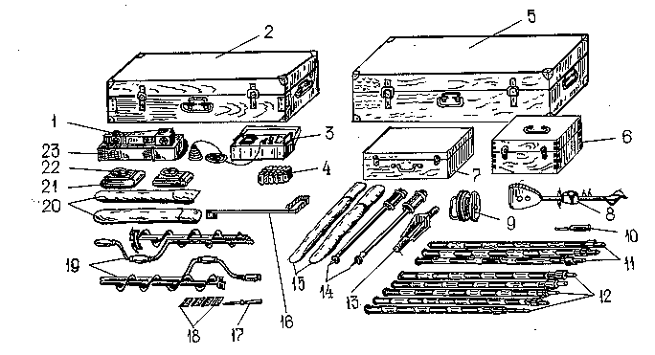

Рис. 2.12. Вариант оснащения ИРД комплектом разведывательных приборов
1. Дальномер ДСП-30; 2 - укладочный ящик № 1; 3 - электронный глубиномер; 4 - батареи 3336 (запасные); 5 - укладочный ящик № 2; 6 - укладочный ящик вертушки ГР-21 М; 7 - укладочный ящик донного щупа ГР-69; 8 - гидрометрическая вертушка ГР-21М; 9 - катушка с мерным тросом; 10 и 17 - отвертки; 11 - звенья мерной рейки; 12 - звенья шеста донного щупа; 13 - донный щуп ГР-69; 14 - пенетрометры РП; 15 - чехлы пенетрометров; 16 - ледомерная рейка; 18 - запасные ножи ледорубов; 19 - ручные ледорубы ЛР; 20 - чехлы ледорубов ЛР; 21 - футляр горного компаса ГК-2; 22 - горный компас ГК-2; 23 - футляр дальномера ДСП-30

Таблица 2.2
КАРТОЧКА ИНЖЕНЕРНОЙ РАЗВЕДКИ ________________________
переправы через р.___________________ в районе ________________________
(карта М 1 : ____________ лист № ________ год издания 19___)

Исходный берег |  |  |  |  |  |  |  |  |  |  |  |  |  |  |  |  |  |  |  |  |  | Противоположный берег
Требуемые сведения и результаты разведки | Горизонтальные расстояния и превышения берега |  |  | Речная часть |  |  |  |  |  |  |  |  |  |  |  |  |  |  |  |  |  | Горизонтальные  расстояния и превы  шения берега |  |  |  |  |  | Требуемые сведения  и результаты  разведки
1. Район сосредоточения (посадки - погрузки войск на ГПТ) : |  |  |  | Глубина воды м на расстоянии : М  2  2 |  |  |  |  |  |  |  |  |  |  |  |  |  |  |  |  |  |  |  |  |  |  |  |  | 1. Пути подхода к реке
2. Район сосредоточения автомобилей : |  |  |  | а) от исходного берега _____м Горизонтальный  1 1 : _____________  1 |  |  |  |  |  |  |  |  |  |  |  |  |  |  |  |  |  |  |  |  |  |  |  | 2. Противоположный берег:
3. Пути подхода к реке : |  |  |  | б) от противоположного берега ____ м Вертикальный  1 : _____________ |  |  |  |  |  |  |  |  |  |  |  |  |  |  |  |  |  |  |  |  |  |  |  | - грунт:
4. Исходный берег : | 20 | 10 | 1 |  |  |  |  |  |  |  |  |  |  |  |  |  |  |  | 10 |  |  |  | 20 |  |  |  |  | - уклоны :
- грунт | глубина, м 2 |  |  |  |  |  |  |  |  |  |  |  |  |  |  |  |  |  | Ветер |  |  |  |  |  |  |  | - проходимость
- уклоны |  |  | 3 |  |  |  |  |  |  |  |  |  |  |  |  |  |  |  |  |  |  |  | С |  |  |  |  | - места площадок
- проходимость |  |  | 4 |  |  |  |  |  |  |  |  |  |  |  |  |  |  |  | З |  |  |  |  |  | В |  |  | выгрузки (причалов)
- места для разгрузки материальной части  (площадки для погрузки, причалов) : |  |  | 5 |  |  |  |  |  |  |  |  |  |  |  |  |  |  |  | Ю  Температура |  |  |  |  |  |  |  | 3. Условия маскировки
-заграждения (заражения) : |  |  | 6 |  |  |  |  |  |  |  |  |  |  |  |  |  |  |  | воздуха
5. Условия маскировки :
Горизонтальные расстояния, м
Глубина воды, м |  |  |  |  |  |  |  |  |  |  |  |  |  |  |  |  |  |  |  | Максимальная глубина - м  Средняя глубина - Н_{ср} = м
Поверхностные скорости течения, м/с |  |  |  |  |  |  |  |  |  |  |  |  |  |  |  |  |  |  |  | Макс. поверх. скорость - м/с  Ср.скорость по живому сечению м/с
Тип грунта
Особые условия | толщина льда, м |  |  |  |  |  |  |  |  |  |  |  |  |  |  |  |  |  |  | Прочие сведения о районе оборудования переправы,
 | плотность ледохода |  |  |  |  |  |  |  |  |  |  |  |  |  |  |  |  |  |  | в том числе удаление переднего края обороны
 | колебания  уровня воды |  |  |  |  |  |  |  |  |  |  |  |  |  |  |  |  |  |  | противника от уреза воды :
Особенности места оборудования переправы, наличие плотин, дамб, островов, разрушенных мостов, затопленных плавсредств и т.п.
Наличие местных материалов и плавсредств и возможность их использования
Начало разведки ________________________________________ Разведку произвел ________________________________________
Конец разведки _________________________________________ “ “ __________________ 199__ г.
- Инженерная разведка в очагах поражения
и зонах разрушений

Кроме общих задач инженерной разведки, направленных на инженерное обеспечение действий войск и формирований при вводе сил и ликвидации ЧС, подразделениями инженерной разведки в очагах поражения и зонах ЧС в мирное и военное время будут выполнять задачи, связанные с оценкой масштабов и характера разрушений в городах и на объектах экономики, а также условий и объемов выполнения аварийно спасательных и других неотложных работ и ликвидации ЧС. Эти подразделения могут действовать, как после общей разведки, так и в ходе выполнения АСДНР в очагах поражения и в зонах разрушения.
К числу основных данных, необходимых для организации выполнения задач, направленных на своевременное и эффективное проведение мероприятий по спасению пострадавших и ликвидацию ЧС могут быть отнесены:
а) количество разрушенных мостов, дорог, заваленных участков улиц и подъездов к местам выполнения АСДНР;
б) масштабы разрушений зданий, промышленных объектов, убежищ и укрытий, а также сооружений и сетей коммунально-энергетических систем;
в) количество заваленных убежищ и укрытий, в которых находятся укрываемые, входов и аварийных выходов их них;
г) количество и состояние пострадавших, находящихся в защитных сооружениях, поврежденных и частично разрушенных зданиях, а также под завалами разрушенных зданий;
д) количество и масштабы пожаров на территории очага разрушений или зоны ЧС.
е) количество и местоположение аварии на сооружениях и сетях коммунального хозяйства;
ж) количество сохранившейся инженерной техники, материалов и запасных частей на обследованной территории, которые могут быть использованы при проведении АСДНР.
Опыт организации действий подразделений инженерной разведки в зонах разрушений оказывает, что эти данные могут быть подготовлены в результате детального обследования состояния отдельных объектов экономики и участков местности, подвалов и других защитных сооружений. Для этого в составе подразделений инженерной разведки выделяются разведывательные группы или звенья для подготовки данных, указанных в пунктах а, б, д, е, ж. В поисково-спасательных подразделениях должны быть отделения или группы поиска пострадавших под завалами и в заваленных защитных сооружениях, оснащенные необходимыми приборами, позволяющими подготовить данные по пунктам в, г.
Разведывательные звенья и группы поиска должны быть обеспечены схемами уличной и дорожной сети, коммунально-энергетических систем (КЭС) и сооружений. Они должны иметь необходимые справочные данные и характеристики конструктивных элементов основных типов зданий, подвалов убежищ и укрытий, а также данных по степени защиты их от воздействия поражающих факторов современного оружия, взрывов ВВ и ГВС.
Подразделения инженерной разведки, направляемые на промышленные объекты, должны быть укомплектованы специалистами, которые знакомы с размещением отключающих устройств на сетях газо- и топливоснабжения и подготовлены для принятия необходимых мер по безаварийной обстановке производственных процессов и предотвращению возникновения аварийных ситуаций с взрывами и пожарами.
Подразделения инженерной разведки оснащаются средствами связи, биноклями, рулетками, приборами, для определения мест разрушения на сетях водопровода, тепло и газоснабжения, средствами индивидуальной защиты, комплектами специальных знаков для обозначения опасных мест и подробными картами района действий звена или группы.
Чтобы успешно выполнить поставленные задачи и своевременно собрать данные, необходимые для принятия решений на ведение АСДНР в очаге разрушений или в зоне ЧС, командиры и основной состав разведывательных подразделений должны заблаговременно изучить особенности района предстоящих действий и в первую очередь характеристики опасных объектов на территории города, места размещения сооружений коммунально-энергетических сетей, насосных, трансформаторных пунктов, а также отключающих устройств на технологических установках объектов с взрыво-, газо- и пожароопасной технологией.
Масштабы, характер и степень разрушения зданий, сооружений, убежищ и укрытий, а также сооружений и сетей КЭС городов в условиях воздействия поражающих факторов средств массового поражения (в военное время) зависят, главным образом, от величины избыточного давления при взрыве ядерных и фугасных боеприпасов и состояния несущих конструкций.
В ЧС мирного времени разрушение зданий и сооружений может происходить, как от взрывных нагрузок при авариях на объектах, хранящих или перерабатывающих взрывчатые вещества и сжиженные углеводородные газы, так и при воздействии нагрузок, возникающих при наводнениях и цунами, ураганах и смерчах, сходе селей и снежных лавин.
В зависимости от состояния несущих конструкций после воздействия различных нагрузок, в имеющихся справочниках и пособиях, выделяются пять степеней разрушений: повреждения, слабые, средние, сильные и полные разрушения.
Повреждения, слабые и средние разрушения зданий характеризуются практически полным сохранением каркасов зданий и других несущих конструкций. Разрушаются в основном внутренние перегородки, двери, деревянные перекрытия, крыши, легкие пристройки. Завалы вокруг таких зданий практически не будут затруднять проезд техники и ведение АСДНР. Элементы КЭС могут сохраниться.
При сильных разрушениях зданий возможно обрушение значительной части несущих конструкций (каркасов и стен). Подвалы под зданиями, имеющие прочные перекрытия, каркасы и стены нижних этажей могут сохраниться. На образование завала идет от 50 до 70% материалов всех разрушенных конструкций и других предметов, находившихся в зданиях. Вводы КЭС в здания разрушаются. В подземных сетях возможны разрушения и разрывы трубопроводов, повреждения оборудования в смотровых колодцах, разрушения опор ЛЭП и наружных распределительных газовых сетей низкого давления.
В зоне полных разрушений разрушаются практически все несущие конструкции обычных наземных зданий и сооружений и образуются участки сплошных и очаговых завалов из обломков строительных материалов, мебели, различного оборудования и других предметов.
Разрушаются или повреждаются элементы КЭС и технологические трубопроводы на промпредприятиях. Возможно затопление отдельных объектов расположенных на пониженных участках местности, при разрушении водопроводных и канализационных сооружений и сетей.
В справочниках и пособиях по оценке последствий землетрясений принята международная система классификации повреждений и разрушений зданий MMSK-86, в которой выделяются также пять степеней разрушений: слабые повреждения, умеренные и тяжелые повреждения, частичные разрушения и обрушения. Характеристики повреждений (слабых, умеренных и тяжелых) примерно соответствуют рассмотренным выше повреждениям, слабым и средним разрушениям, от действия взрывных нагрузок, а частичные разрушения и обрушения - сильным и полным разрушениям.
Учитывая, что подразделения инженерной разведки не смогут в короткие сроки провести детальное обследования всех зданий и сооружений городской застройки и установить степень их повреждений, можно рекомендовать проводить предварительную оценку характера и объема разрушений зданий и сооружений по отдельным участкам зон разрушений. В соответствующих нормативных документах и справочниках выделяются две основных зоны разрушений - сильных и возможных разрушений. Установлено, что в зонах сильных разрушений (с давлением свыше 30 кПа) может быть разрушено, не менее 50-70% наземных зданий, а в зонах возможных разрушений (с давлением от 10 до30 кПа) наземные здания капитального типа могут получить слабые и средние разрушения и повреждения.
В СНИП 2.01.51-90 установлено, что полные и сильные разрушения зданий и сооружений при воздействии современных ядерных и обычных средств поражения наиболее вероятны в границах проектной застройки категорированных городов-объектов. Размеры зон сильных разрушений при взрыве конденсированных ВВ и газовоздушных смесей (ГВС) зависят от количества взрывчатых веществ и прочности конструкции зданий. Зона сильных разрушений, по аналогии со СНИП 2.01.51-90, для обычных жилых и промышленных зданий может составлять при взрывах ВВ и ГВС от 10 до 100 кг 15-30 метров, от 100 до 1000 кг - 30-50 метров, от 1000 до 10000 кг - 50-130 метров.
Конкретные данные о масштабах (объемах) разрушений и завалов, а также объемов АСДНР, на объектах экономики и в жилых районах, подразделения инженерной разведки добывают, как правило, путем непосредственного осмотра поврежденных и разрушенных зданий, заваленных подвалов, убежищ и укрытий . С этой целью из состава группы (отделений, взводов) инженерной разведки формируются разведывательные дозоры в составе 2-3 человек. Каждому дозору определяются объекты разведки и маршруты движения. Количество дозоров для определения характера разрушений и объемов работ по разборке завала и спасению пострадавших, оказавшихся в разрушенных зданиях, заваленных защитных сооружениях, может быть определено из расчета, что за 1 час дозор в составе 2-3 человек может провести разведку (обследование) двух-трех частично разрушенных зданий или двух-трех заваленных убежищ и уточнить количество и состояние пострадавших в них.
На маршруте движения и при обследовании поврежденных и частично разрушенных зданий, подвалов, а также завалов на местах разрушенных зданий, личный состав разведывательных подразделений должен тщательно осматривать территорию и внимательно прислушиваться ко всем звукам, исходящим из-под завалов и верхних этажей зданий.
При обследовании завалов, прежде всего, определяется расположение лестничных клеток, из которых могут быть входы в подвальные помещения. Известно, что лестничная клетка наиболее устойчивая часть здания и ее местоположение можно определить по остовам стен, торчащим лестничным маршам, обломкам дверей и т.п. Обнаружив лестничную клетку, необходимо оповестить людей, которые могут оказаться в подвале о прибытии помощи и узнать о количестве и самочувствии пострадавших и состоянии помещений, в которых они находятся.
При осмотре частично разрушенных и поврежденных зданий определяется наличие висящих конструкций, угрожающих обвалом и состояние лестничных клеток. Если лестничные клетки устойчивы и не угрожают обрушением, разведывательный дозор может начать осмотр внутренних помещений. Если нет возможности проникнуть на верхние этажи по лестничной клетке, разведчики сообщают руководству спасательного отряда о необходимости использования специальной техники для оказания помощи пострадавшим, оказавшимся на верхних этажах.
Обнаружив пострадавших, разведчики обязаны собрать их в одном из сохранившихся помещений нижнего этажа, рассказать им об обстановке. При необходимости оказать медицинскую помощь, организовать обеспечение водой и продуктами питания, а также указать наиболее безопасные маршруты выхода людей к пунктам сбора пострадавших.
При массовых разрушениях промышленных и жилых зданий возможно образование зон сплошных завалов, под которыми могут оказаться подвалы, заглубленные сооружения, убежища и укрытия, встроенные в наземные здания. Наиболее часто заваливаются входы в подвалы, защитные сооружения и другие заглубленные помещения, а также аварийные выходы из них.
В этих подвалов, убежищах и укрытиях в военное время и при некоторых ЧС, могут укрываться различные группы населения. Поэтому одной из важных задач подразделений инженерной разведки является определение местонахождения заваленных входов и аварийных выходов из убежищ и укрытий, уточнение состояния людей, оказавшихся в этих сооружениях, а также определение объема работ по откопке сооружений и выводу укрываемых.
Опыт проведения спасательных работ в условиях массовых разрушений и сплошных завалов показывает, что ориентироваться в этих условиях чрезвычайно трудно. Сложно обнаружить входы и выходы из убежищ и подвалов. Поэтому заранее должны быть подготовлены планшеты участков застройки или отдельных районов города, на которых были бы показаны места расположения заглубленных сооружений, а входы и выходы из них должны быть привязаны к незаливаемым ориентирам.
На рис. 2.13 показана схема привязки аварийных выходов из подвальных убежищ к одному из столбов металлической ограды.
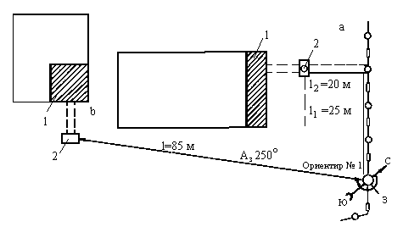
Рис. 2.13. Схема привязки аварийного выхода убежища к металлической ограде
(ориентир № 1)
а) способ линейных координат (l₁ и l₂);
б) способ угловых координат (l и А₃);
1 - убежище; 2 - оголовок аварийного выхода; 3 - столб ограды.

Для обнаружения входов и аварийных выходов из подвальных убежищ могут быть использованы специальные приборы, основанные на приеме и усилении радиосигналов, различных звуковых сигналов, излучаемых специальными датчиками, установленными во входах или аварийных выходах.
Наибольшее распространение в последние годы получили приборы, позволяющие регистрировать и усиливать звуковые сигналы, так называемые геофоны. Приборы такого класса применялись при отыскании людей под завалами, при землетрясениях в югославском городе Скопле, Спитаке, Ленинакане и других населенных пунктах Армении.
При отсутствии специальных приборов разведывательные дозоры в первую очередь устанавливают местонахождение подвалов, убежищ и укрытий, а также пострадавших на объектах с большим скоплением людей - магазинах, железнодорожных, автомобильных, морских и речных вокзалах, театрах и кинотеатрах, выставках, музеях, а также крупных промышленных и других объектах экономики. При осмотре завала от разрушения зданий особое внимание следует уделять обследованию лестничных клеток, т.к. в нижней части их, как правило, расположены входы в подвалы и заглубленные помещения, в которых могут находиться люди.
О местоположении заваленных подвалов, убежищ и укрытий, а также мест скопления людей, старший разведывательного дозора сообщает руководителю или в штаб поисково-спасательного формирования или командованию войсковой части, от которых был выслан дозор.
Заваленные подвалы убежища или укрытия, в которых обнаружены люди, а также места скопления людей в разрушенных зданиях обозначаются специальными знаками. При возможности в ходе разведки дозоры устанавливают связь с пострадавшими, уточняют их состояние и количество, а также объем необходимой медицинской и других видов помощи (обеспечение водой, медикаментами, воздухом и предметами первой необходимости).
Определяются размеры и характеристики завалов над подвалами, убежищами и укрытиями, наиболее удобные места их вскрытия, состояние проходящих вблизи мест нахождения пострадавших, сетей коммунального хозяйства, а также ориентировочные объемы работ и потребность в силах и средствах. Для этого разведывательные подразделения (дозоры) должны быть оснащены типовыми технологическими картами на выполнение различных видов аварийно-спасательных и других неотложных работ, а также характеристиками средств механизации и механизированного инструмента.
Установив характеристики и размеры завала в местах нахождения пострадавших, старший разведывательного дозора (командир разведывательного подразделения) определяет возможные объемы работ по откопке заваленных подвалов, убежищ и укрытий и деблокированию пострадавших из-под завалов.
При благоприятной радиационной, химической и пожарной обстановке в обследуемом районе командир разведывательного подразделения (старший дозора) организует отправку пострадавших на сборные пункты и пункты первой медицинской помощи, используя безопасные пути выхода.
Контрольные вопросы:

- Цель и задачи инженерной разведки и состав объектов разведки.
- Основные силы и средства оснащения подразделений инженерной разведки и их производственные возможности за 10 часов.
- Задачи инженерной разведки путей движения войск и формирований ГО и состав основных средств (приборов) используемых для разведки.
- Задачи и состав оснащения инженерного разведывательного дозора при разведке источников водоснабжения.
- Средства и способы инженерной разведки водных преград при организации паромных и мостовых переправ.
- Задачи подразделений инженерной разведки в очагах поражения и зонах разрушений.
- Состав оснащения разведывательных дозоров подразделений инженерной разведки и их производственные возможности при разведке разрушенных зданий и сооружений.

